МИНИСТЕРСТВО ОБРАЗОВАНИЯ И МОЛОДЁЖНОЙ ПОЛИТИКИ
РЯЗАНСКОЙ ОБЛАСТИ

ОБЛАСТНОЕ ГОСУДАРСТВЕННОЕ БЮДЖЕТНОЕ ПРОФЕССИОНАЛЬНОЕ ОБРАЗОВАТЕЛЬНОЕ УЧРЕЖДЕНИЕ «РЯЗАНСКИЙ СТРОИТЕЛЬНЫЙ КОЛЛЕДЖ ИМЕНИ ГЕРОЯ СОВЕТСКОГО СОЮЗА В.А. БЕГЛОВА»

Областной историко-краеведческий конкурс по сохранению исторической памяти о защитниках Отечества
«Имя героя на карте родного края»

Номинация
Поисково-исследовательская работа «Через все прошли и победили»

Тема работы: «Исследование материалов об участниках Великой Отечественной войны - сотрудниках ОГБПОУ РСК»

Подготовила: Бурова Ольга Сергеевна, студентка группы ДР-22 , профессии 08.01.25 Мастер отделочных строительных работ

Руководитель: Клименко Ольга Юрьевна, преподаватель русского языка и литературы

г. Рязань, 2020 г
СОДЕРЖАНИЕ

ВВЕДЕНИЕ ………………………………………………………………... | 3
ОСНОВНАЯ ЧАСТЬ

Глава I. Имя героя в музее колледжа …………………………………….. | 6
Глава II. Участник Великой Отечественной войны С.П. Авдеев ………. | 9
Глава III. Участник Великой Отечественной войны В.С. Буркин …… | 18
Глава IV. Достойный пример для подражания ………………………….. | 23
ЗАКЛЮЧЕНИЕ ……………………………………………………………. | 25
ЛИТЕРАТУРА И ИСТОЧНИКИ …………………………………………. | 26
ПРИЛОЖЕНИЯ …………………………………………………………… | 27

ВВЕДЕНИЕ

Актуальность работы:
К выбору данной темы, меня подтолкнул социологический опрос «Знаю ли я героев Великой Отечественной войны нашего колледжа?». Социологический опрос проводился среди студентов первого курса отделения ПКР и ДПО. Всем были заданы следующие вопросы:
1) Знаете ли вы героев ВОВ нашего колледжа?
2) Какие подвиги в годы Великой Отечественной войны совершили наши земляки?
3) Когда началась Великая Отечественная война?
1. В анкетировании участвовало 49 человек. 32 студента (65% опрошенных) не знают героев ВОВ нашего колледжа. 15 студентов (31% опрошенных) знают фамилию одного героя ВОВ, и только 2 студента (4% знают более двух фамилий героев ВОВ (диаграмма 1). Поэтому можно сделать вывод: большинство студентов не знают героев ВОВ нашего колледжа.
2) Среди участников анкетирования 35студентов (71% опрошенных) не знают о подвигах наших сотрудников. 14 студентов (29% опрошенных) знают, какие подвиги в годы ВОВ совершили наши земляки (диаграмма 2). Поэтому можно сделать вывод: большинство ребят не интересуются подвигами наших сотрудников.
3) Среди участников анкетирования 45 студентов (92% опрошенных) знают, когда началась Великая Отечественная война. Только 4 человека (8% опрошенных) не знают даты Великой Отечественной войны (диаграмма 3). Поэтому можно сделать вывод: большинство студентов знают, что ровно в 4 утра 22 июня 1942 года началась Великая Отечественная война.
(диаграммы - приложение №2)
Выводы:
На основе данной информации я изучила степень осведомлённости студентов о героях Великой Отечественной войны нашего колледжа, и их подвигах. Было выяснено, что большинство ребят не знают фамилии героев Великой Отечественной войны нашего колледжа, и знают об их подвигах всего лишь малая часть обучающихся, однако практически все владеют информацией о Великой Отечественной войне. И значит ее изучение – это необходимость.
И все-таки кто же такие герои? На страницах интернета есть много информации о термине «герой», вот один из них:
1. Человек, совершающий подвиги, необычный по своей храбрости, доблести, самоотверженности. Герои Великой Отечественной войны. Герой
труда.
- ПОДВИГ, а, м. Героический, самоотверженный поступок.
- САМООТВЕРЖЕННЫЙ, ая. ое; жен, женна. Жертвующий своими
интересами ради других, ради общего блага. С. характер. С. поступок. С. труд. ||
сущ. самоотверженность, и, ж. и самоотвержение, я, ср. (устар.).
Из данного определения можно сделать вывод, что во времена Великой Отечественной войны героем был абсолютно каждый человек, который имел смелость и доблесть не пройти мимо опасности. И мы должны знать, кто такие герои нашего поселка и гордиться памятью о подвигах наших земляков в те скорбные дни для нашей страны. Хочу пробудить у обучающихся любовь к родной земле, формируя такие черты характера, которые помогут стать достойным человеком и гражданином своей страны.
Объект исследования: герои войны ОГБПОУ РСК
Предмет исследования: история жизни наших героев: подвиги, боевой путь и награды, завоеванные в Великой Отечественной войне 1941-1945 гг.
Цель работы: формирование интереса к исследовательской деятельности и гражданско-патриотического воспитания на примере героев родного края, мастеров производственного обучения строительного колледжа.
Задачи:
1. Провести социологический опрос среди студентов колледжа.
2. Познакомиться с памятниками воинам.
3. Изучить и систематизировать архивные материалы музея колледжа.
4. Оформить в отделении ПКР и ДПО стенд «Они сражались за Родину».
5. Понять и прочувствовать подвиг каждого героя в годы Великой Отечественной войны.
Гипотеза проекта:
Если мы будем знать о героях Великой Отечественной войны, преподавателях и мастерах производственного обучения, то сохраним благодарную память для будущих поколений.
Ожидаемые результаты:
1. Осознать себя как высоконравственный человек, любящий свою родину на примере героев колледжа.
2. Получить знания о событиях Великой Отечественной войны, познакомиться с фронтовым путем сотрудников колледжа.
3. Бережно относиться к историческому наследию своей Родины
4. Уважительно относиться к старшим
5. Получить в ходе исследовательской работы новые исторические факты и сведения
6. Пополнить музей колледжа биографическим материалам.
В ходе исследования я использовала следующие методы: анкетирование, фотографирование, поиск и сбор данных, обработка информации, анализ, осмысление.
Этапы исследования

№ | Содержание этапа | Время работы
1. | Составление плана исследования | Ноябрь 2019 год
2. | Анкетирование, изучение историографии | Декабрь 2019 год
3. | Сбор информации об участниках ВОВ | Январь 2020 год
4. | Оформление исследовательской работы | Февраль 2020 год
План работы

№ | Что делать? | Когда?
1. | Анкетирование обучающихся «Знаю ли я героев Великой Отечественной войны нашего колледжа?» | 10-13декабря
2. | Посещение кладбища | 20 декабря
3. | Изучение биографии героев ВОВ | 14-22 января
4. | Сбор информации. Работа с архивными документами музея колледжа | 23-25 января
5. | Обработка полученной информации, оформление стенда «Они сражались за родину» | 17-20 февраля

Содержание работы:
- В первой главе речь пойдет о знакомстве с именами сотрудников колледжа, участников Великой Отечественной войны.
- Во второй главе я соберу биографический материал об участнике Великой Отечественной войны Авдееве С.П., слесаре по оборудованию ПУ №3.
- В третьей главе я соберу биографический материал об участнике Великой Отечественной войны Буркине В.С., мастере производственного обучения ПУ №3.
- В четвертой главе я расскажу о преемственности поколений.
Теоретическая и практическая значимость моей исследовательской работы заключается в том, что собранный материал не только расширит знания об истории героев Великой Отечественной войны, но и сформирует чувство гордости, гражданско-патриотической позиции на примере сотрудников колледжа.
Таким образом, собранный материал можно использовать на уроках истории, внеклассных мероприятиях, а так же как исторический материал для музея колледжа РСК.

ОСНОВНАЯ ЧАСТЬ

ГЛАВА I
ИМЯ ГЕРОЯ В МУЗЕЕ КОЛЛЕДЖА

России верные сыны,
Героев негасимый свет,
Вы наша гордость, слава, честь
России верные сыны
С. Дьяконов
75 лет отделяют нас от 9 мая 1945 года – дня, когда была подведена черта под самой страшной и кровопролитной войной в истории человечества.
Годы Великой Отечественной войны не забудутся никогда. Чем дальше, тем все величественнее и живее развернутся они в нашей памяти, и не раз наше сердце захочет вновь пережить священный, тяжкий и героический эпос дней, когда вся страна воевала от мала до велика. Война оставила глубокий след в истории нашего государства. Она в который раз показала всю свою жестокость и бесчеловечность. Долгих тысяча четыреста восемнадцать дней шел народ дорогами тяжелейшей из войн, чтобы спасти свою Родину и все человечество от фашизма. Сплотившись, он поднялся на защиту страны, своей свободы, своих жизненных идеалов.

Нам было все отпущено сверх меры –
Любовь и гнев, и мужество в бою.
Теряли мы друзей, родных, но веры
Не потеряли в Родину свою.

Время все дальше отодвигает от нас событий тех лет, но оно не властно над памятью, передающей из поколения в поколение нравственную суть подвига, совершенного русским народом во имя спасения человечества от фашизма. Я не могу в полной мере ощутить ту боль и страдания, которые выпали на долю той войны, но хочется разобраться, что стояло за героизмом, питало его, было его почвой. Что позволило в « сороковые роковые» не просто выстоять и победить, но и остаться в этой жестокой борьбе человеком? Какими были те, кому мы обязаны своей жизнью?
Такие вопросы я задавала себе перед знакомством с архивными материалами о ветеранах-земляках, стоявших у истоков создания строительного училища №3, основанного после войны в 1956 году (сейчас отделение ПКР и ДПО «Рязанского строительного колледжа имени Героя Советского Союза В. А. Беглова»).
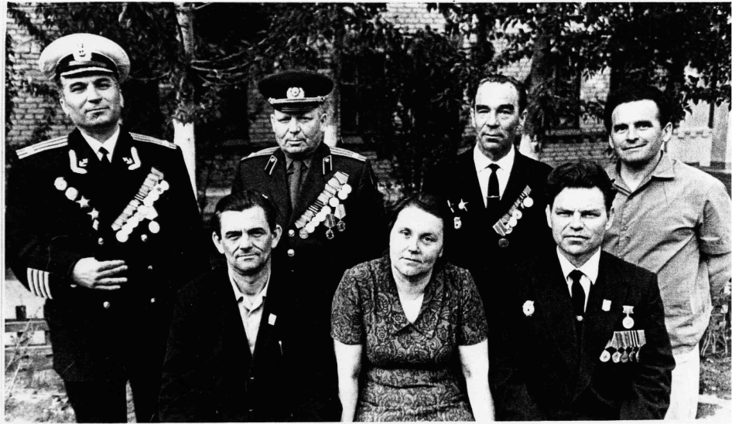

Они защищали в тяжелую годину Родину, а в послевоенные годы учили детей самой мирной профессии – строитель.
Наши ветераны были скромны, они редко, только в торжественные дни надевали боевые ордена и медали. Наш долг попробовать понять всю красоту и величие этих героических людей.

Прошла война, прошла отрада,
Но боль взывает к людям:
Давайте, люди, никогда
Об этом не забудем.
Затем, чтоб этого забыть
Не смели поколения,
Затем, чтоб нам счастливей быть,
А счастье – вне забвенья!

Работе с ветеранами в нашем колледже уделяется особое внимание, так как они учат нас быть патриотами своей Родины, воспитывают своим примером любовь к стране, к семье, близким, к своему народу, к родному краю. Учат нас гордиться историей России.
Для всех ветеранов День Победы – праздник со слезами на глазах. Слезы радости и гордости совмещаются со слезами горести и потерь – особенно теперь, когда среди нас остается все меньше участников Великой Отечественной войны. Отдавая дань памяти погибшим и ушедшим из жизни, чествуя ныне здравствующих ветеранов, мы понимаем: только благодаря их мужеству на передовой и героическому труду в тылу была завоевана Великая Победа. Это они защитили мир на земле, отстояв независимость нашей Родины.
В колледже проводятся уроки мужества, тематические вечера с приглашением ветеранов. К сожалению, многие из них не дожили до этих дней. Но память о наших земляках мы свято чтим. В памятные дни студенты посещают могилы героев и возлагают цветы.
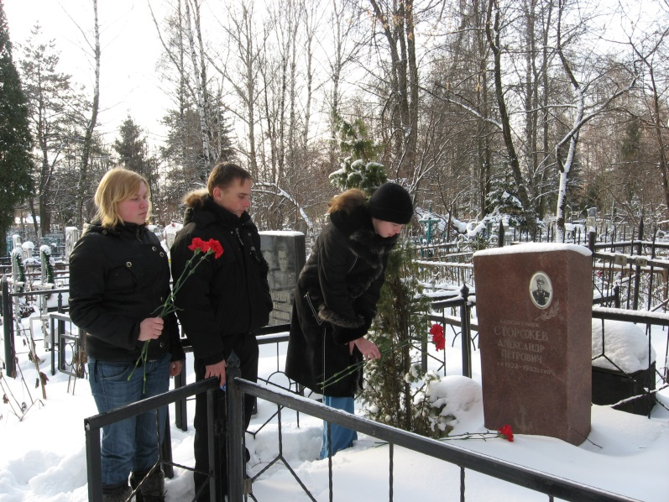

Всё помнится, ничто не забыто.
Неугасима память поколений.
Всех помнят, никто не забыт.

ГЛАВА II
УЧАСТНИК ВЕЛИКОЙ ОТЕЧЕСТВЕННОЙ ВОЙНЫ С.П. АВДЕЕВ

В этом году исполнилось бы 95 лет ветерану ПТО, проработавшему в нашем училище четверть века, – Сергею Петровичу Авдееву. О нем я хочу рассказать.
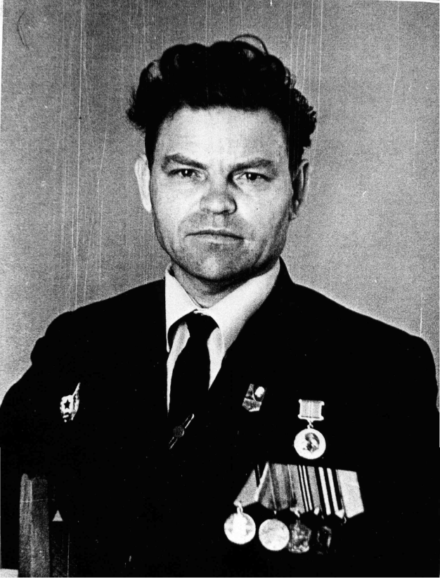

Авдеев Сергей Петрович родился в деревне Студенки Новодеревенского района в семье колхозников 10 июня 1925 года. Их семья была очень дружной и работящей. Мама, Анна Ивановна, и отец, Петр Федорович, воспитывали пятерых детей – четырех сыновей и дочку. Старшему брату было 19 лет, а Сергею - 16. Ничего не предвещало беды, но….

Такою все дышало тишиной,
Что вся земля еще спала, казалось.
Кто знал, что между миром и войной,
Всего каких-то пять минут осталось.

Война не обошла и дом Авдеевых. В 1942 году Анна Ивановна проводила мужа и старшего сына Василия на фронт. Вся мужская работа легла на плечи шестнадцатилетнего Сергея. Но он не роптал, работал, помогал маме поднимать младших детей. Настоящим счастьем были редкие письма с фронта. А в конце 1942 года пришло в родное село известие, что Петр Федорович Авдеев геройски погиб под Смоленском.

И в каждом доме похоронка
Срывала голос в крик: «Сынок!»
На запад мчались эшелоны,
И рвались пацаны на фронт.

Очень тяжело семья восприняла это известие. Мать его как будто окаменела, вмиг как-то сгорбилась и постарела. Беда, как водится, не приходит одна. Вскоре с тяжелым ранением возвращается в Студенки брат Василий и умирает на руках матери. И тогда Сергей решил, что отомстит за смерть отца и брата.
В канун завершения разгрома немцев под Сталинградом в родные Студенки пришли повестки Сергею Петровичу Авдееву и его одногодкам. Он был призван в Красную Армию в январе 1943 года и направлен в учебное зенитно-артиллерийское подразделение для младшего командного состава под Москву.
Нелегко начиналась армейская служба. Учебные занятия, караулы. На учебные подразделения не распространялись фронтовые нормы питания, так что есть хотелось всегда. Но все курсанты учебного подразделения стремились овладеть военной техникой и скорее отправиться на фронт.
Быстро пролетело время учебы. Сергею Петровичу было присвоено звание младшего сержанта, и он был направлен в 1488-ый зенитно-артиллерийский полк на должность командира расчета 37-миллиметрового зенитного орудия. Полком командовал полковник С.В. Погодский.
Боевое крещение Сергей Петрович принял на Украине под Киевом. Их полк охранял переправу в районе Дарницы. Многое повидал и испытал он во время того боя. «Воевать не боялся, боялся стать инвалидом», – вспоминал Сергей Петрович.

На пожелтевшем фотоснимке,
В атаке яростной полки.
Ещё безусые мальчишки,
Глаза в глаза, штыки в штыки.
Земля горела под ногами,
В разрывах плавился рассвет,
Но тверже стали дух солдата,
Сороковых, кровавых лет.

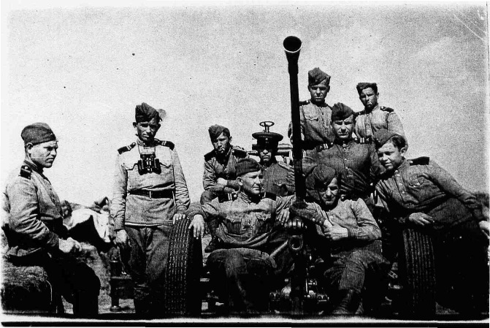
А в редкие минуты отдыха Сергей Петрович брал в руки гитару и вместе с однополчанами пел мирные песни о любви, дружбе, верности. Ведь молодость брала своё.
За время войны Сергей Петрович и его боевые товарищи сбили 11 немецких самолетов («ФВ-190», «Ю-87», «МЕ-110»). А в боях за Берлин удалось обстрелять и подбить новейший реактивный немецкий истребитель «МЕ-262».
В составе 308-го гвардейского зенитно-артиллерийского полка (командир – гвардии-майор Литвиненко А.А.) воевал в составе Первого и Второго Белорусских фронтов, освобождал Белоруссию, Польшу, войну закончил в Берлине.
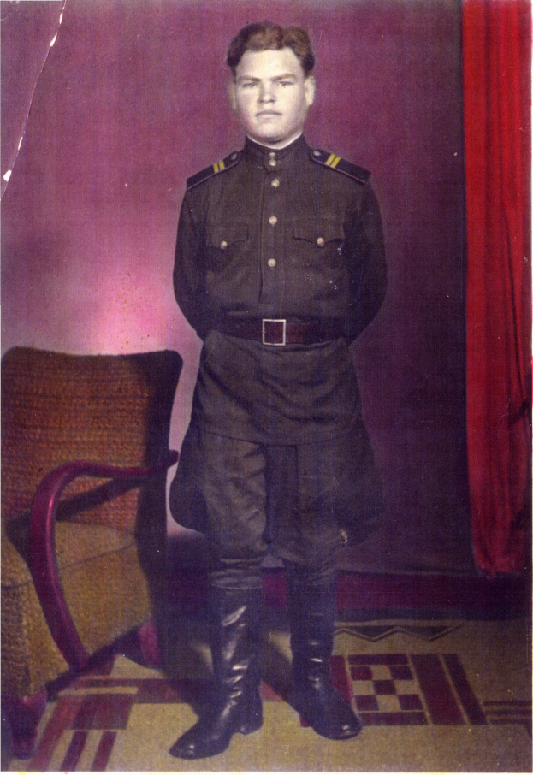

Родина высоко оценила заслуги Сергея Петровича. Он был награжден:

орденом Отечественной войны II степени
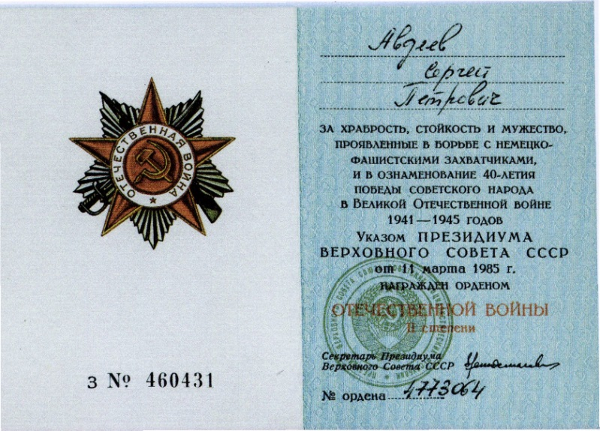

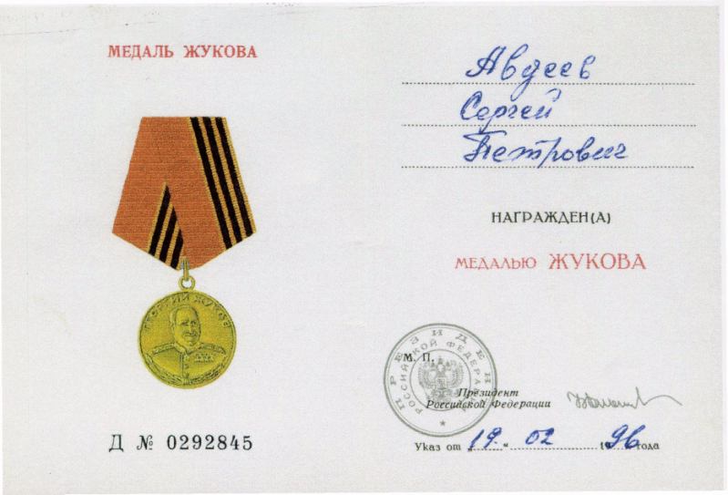медалью Жукова,
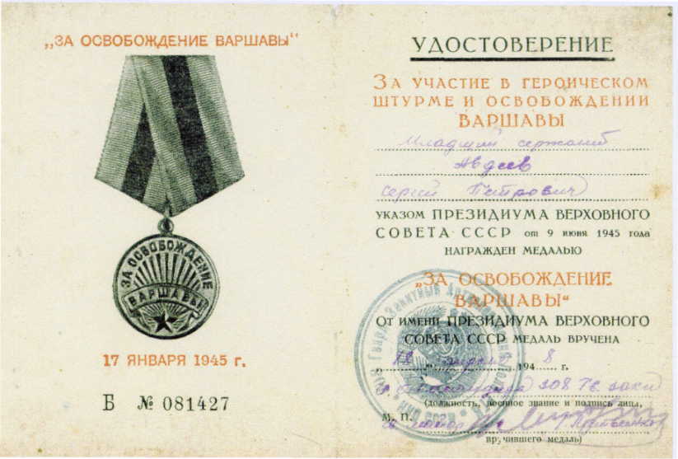медалью «За освобождение Варшавы»,

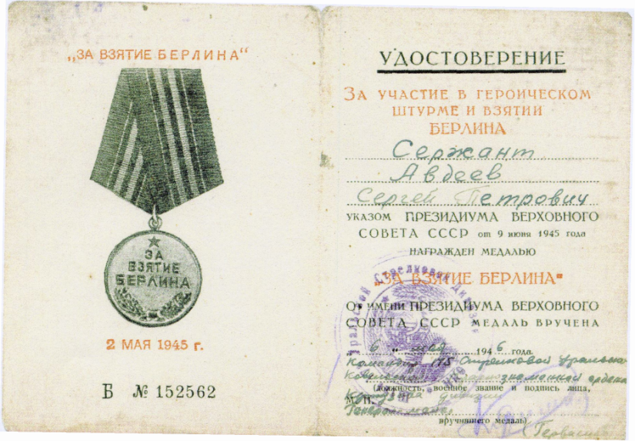медалью «За взятие Берлина»,

медалью «За Победу над Германией в Великую Отечественную войну
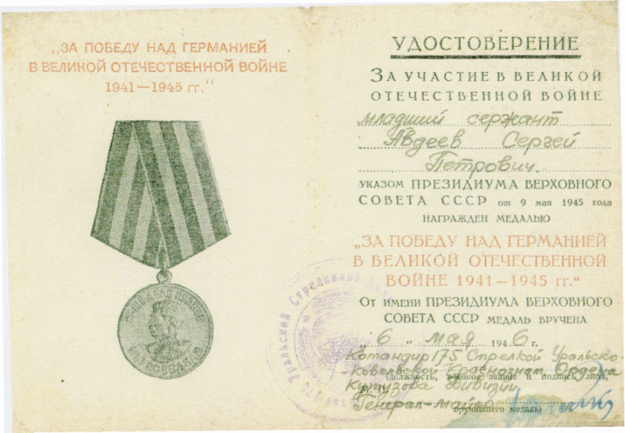1941-1945 г.»

После войны он еще 5 лет прослужил в разных городах Германии: Магдебурге, Гоберштадте.
После демобилизации в 1950 году Сергей Петрович работал в МТС, где и освоил профессию сварщика. В начале 50-х годов поехал в Рязань на строительство швейной фабрики.
В то время в нашем городе разворачивалось большое строительство. Поступало много заказов от различных строительных организаций. Сергей Петрович научился плотничным и столярным работам, освоил каменную кладку и слесарное дело. Коллеги его уважительно называли «универсалом».

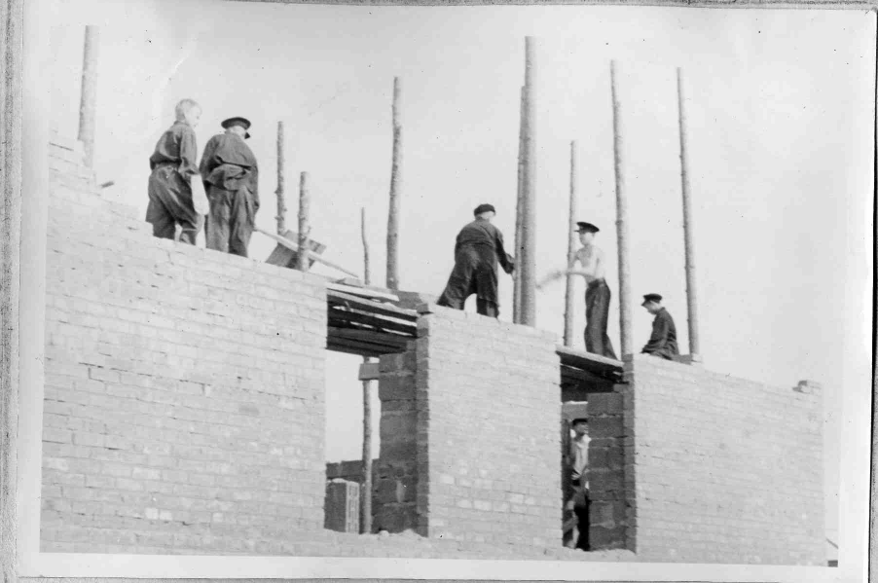

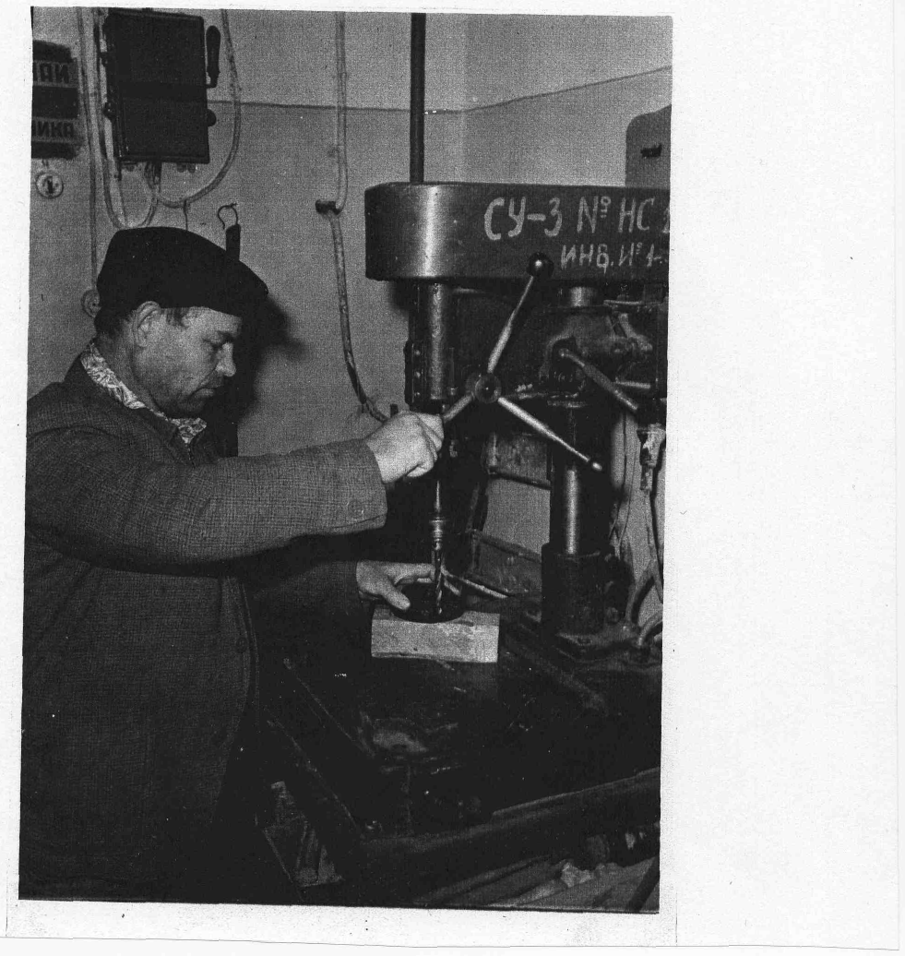С 1962 года и по уходу на пенсию Сергей Петрович работал в нашем училище слесарем по оборудованию.

Вся техника работала исправно и без поломок. Сергей Петрович – человек разносторонних талантов. Он увлекался фотографией, живописью. Свою любовь к родной природе выразил в картинах, которые дарит своим близким и знакомым.
Родина помнит своих победителей. Сергей Петрович получил поздравление к 54-ой годовщине Победы в Великой Отечественной войне от президента России Бориса Николаевича Ельцина.

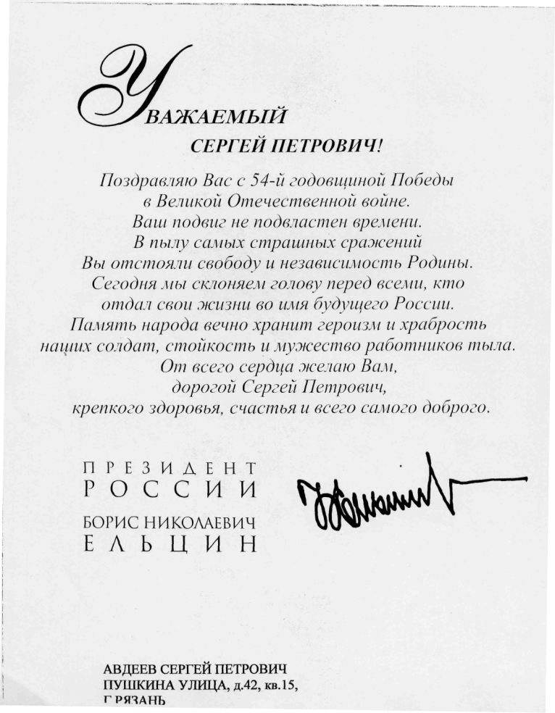
На встрече с коллегами и студентами
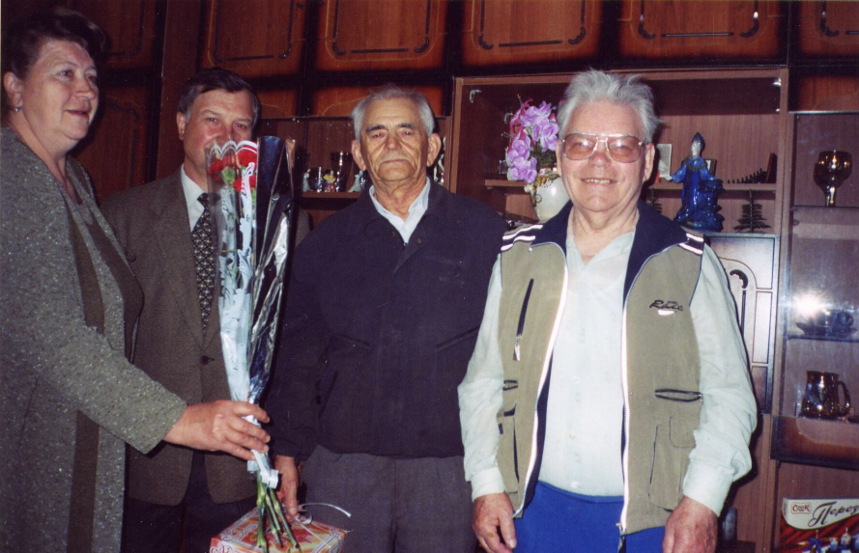

ГЛАВА III
УЧАСТНИК ВЕЛИКОЙ ОТЕЧЕСТВЕННОЙ ВОЙНЫ БУРКИН В.С.

История свято хранит память о неоценимом вкладе, который внесли в подготовку молодого поколения строителей наши ветераны. Они по праву считают училище своим родным домом. И один из них – Буркин Владимир Степанович, который с первого дня основания училища обучал послевоенных детей ремеслу.
Владимир Степанович Буркин родился 9 августа 1924 года в поселке Максимовка Сапожковского района Рязанской области. Его отец, Буркин Степан Григорьевич, - участник Великой Отечественной войны. Погиб в 1944 году и похоронен в городе Речица. Мать, Буркина Агафья Герасимовна, всю свою жизнь проработала в колхозе имени Димитрова и воспитала четверых детей. Владимир Степанович по окончании семилетней Чернореченской школы поступил в ФЗУ №33 деревни Чаща Волоколамского района по специальности лесоруб-лучкист. Он мечтал продолжить учебу в институте. Но планам не суждено было сбыться. Началась война. Учащимся досрочно выдали дипломы и направили в Волоколамск на трудовой фронт. Ребята рыли окопы, противотанковые рвы, строили укрепления. Ведь фашисты рвались к Москве. Владимир Степанович, как и все мальчишки, хотел воевать, но тех, кому не было 18 лет, отправили по домам. Здесь он тоже не сидел без дела: выполнял заказы военных специалистов, работая в кузнеце молотобойцем.
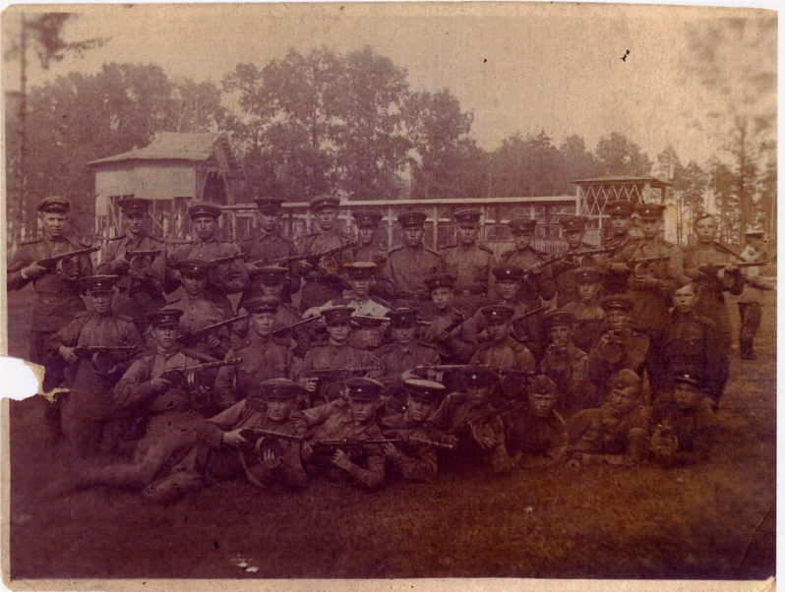9 августа 1942 года Владимира Степановича призвали в армию. Он был направлен в город Орехово-Зуево в Первую отдельную учебную бригаду, где проучился 6 месяцев.

По окончании учебки получил звание сержанта и направление в училище Верховного Совета РСФСР в Москву.
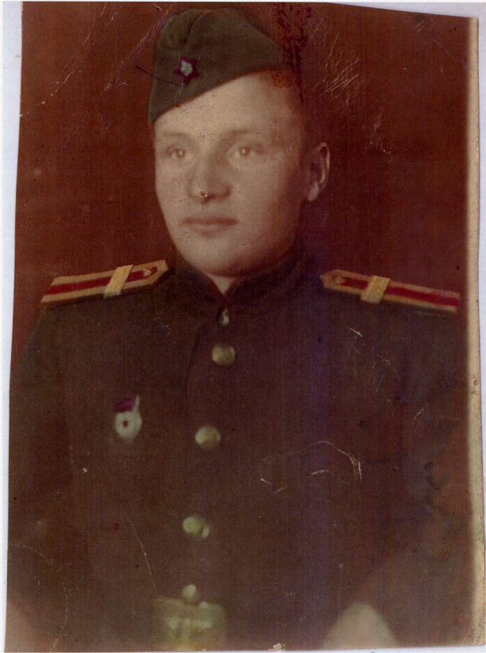
Продолжить службу ему пришлось сначала в составе 53-его резервного офицерского полка в городе Горьком, а затем на Первом Белорусском фронте в составе 49-го резервного полка.
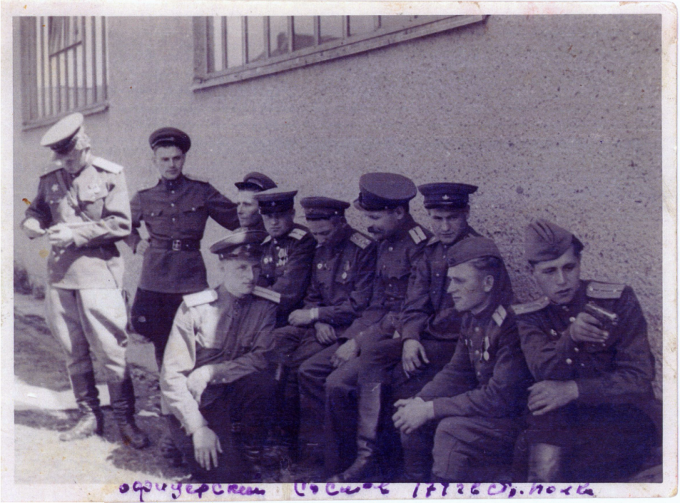В боевых действиях он принимал участие с апреля 1945 года в составе 8-ой гвардейской армии. Владимир Степанович участвовал в боях за взятие Берлина в качестве командира стрелковой роты.

Тяжелыми, кровопролитными были эти бои, особенно на Зееловских высотах. Ценой больших потерь удалось сломить сопротивление врага. 2 мая 1945 года Берлинский гарнизон капитулировал.
Победу Буркин Владимир Степанович встретил в городе Цоссен, расположенном в 40 километрах от Берлина. Демобилизовался в 1946 году. После войны Владимир Степанович вернулся на Родину.

Владимир Степанович был награжден:

орденом Отечественной войны II степени,
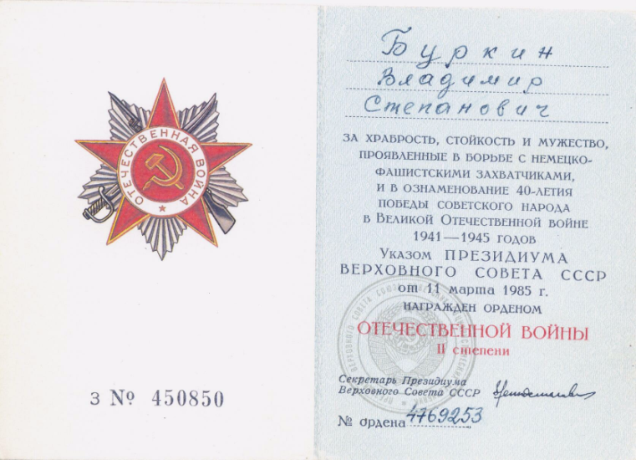

медалью Жукова
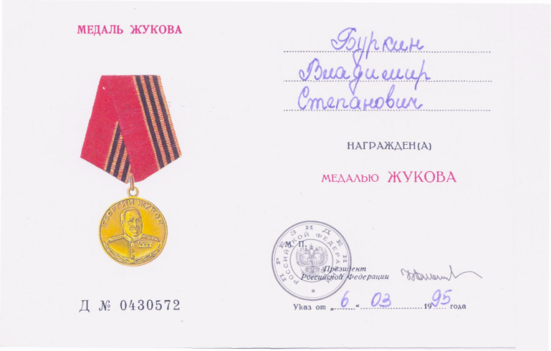

Сколько было радости, когда встретились возвратившиеся живыми земляки!

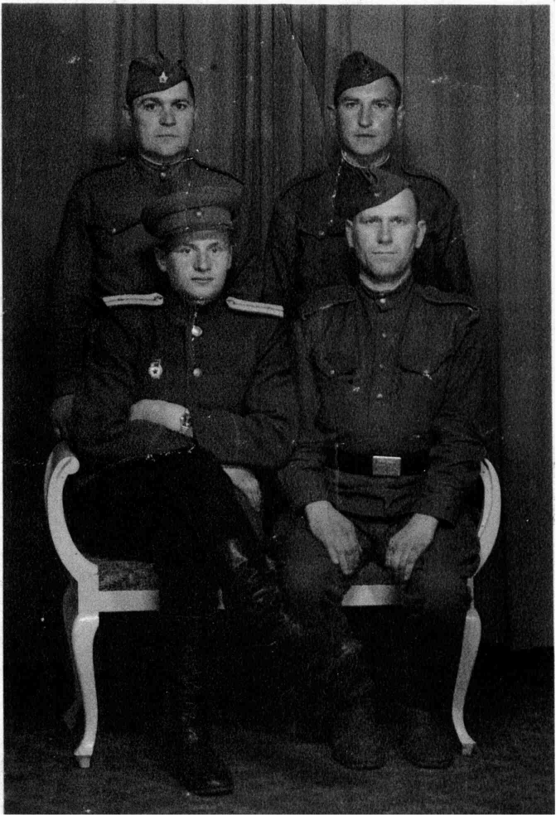

Они вспоминали тяжелые бои, друзей, не доживших до Победы. Несколько лет Владимир Степанович проработал в родном районе, но профессия строителя его тянула в город. В 1956 году Владимир Степанович переезжает в Рязань и устраивается в строительное училище №3 мастером производственного обучения. «И тогда, - вспоминает Владимир Степанович, - сердце моё успокоилось. Ведь я стал обучать мальчишек самой нужной профессии в послевоенной стране – строитель». Но он не только учил молодежь строить дома, самое главное он учил их жизни, прививал любовь к Родине.
Вся его дальнейшая жизнь была связана со строительством. Он работал на руководящих постах в строительном тресте. И везде Владимир Степанович всю свою душу отдавал выбранной профессии. За честный многолетний труд Буркин Владимир Степанович был неоднократно награждён.
И даже на заслуженной пенсии Владимир Степанович не сидел дома. Он очень активно интересовался жизнью училища, охотно приходил на встречи с обучающимися, рассказывал о тяжелых военных годах. А еще Владимир Степанович на протяжении многих лет являлся почетным гостем на линейке, посвященной Первому сентября. Именно он давал напутственное слово первокурсникам и выпускникам.

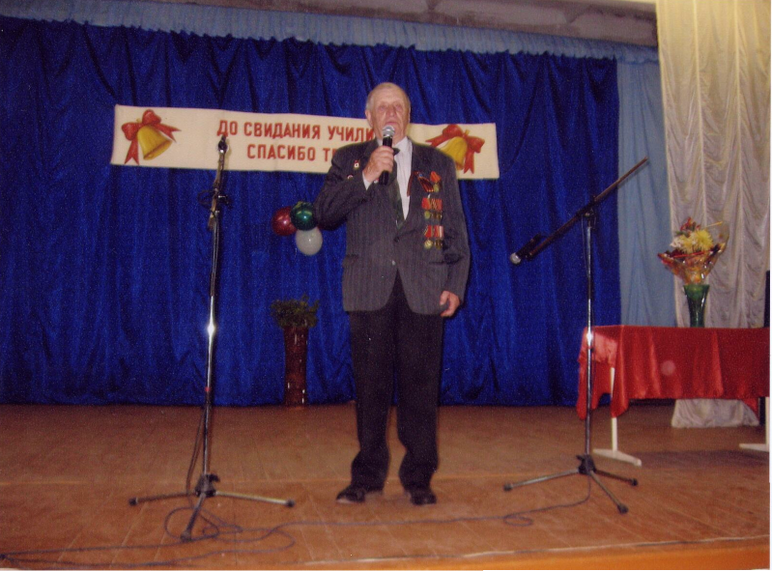

ГЛАВА IV.
ДОСТОЙНЫЙ ПРИМЕР ДЛЯ ПОДРАЖАНИЯ.

Жизнь этих людей – достойный образец для подражания! Мы не видели войны, но мы знаем о ней. Сердцу каждого человека дорог праздник Победы. Дорог памятью двадцати семи миллионов сыновей и дочерей, отдавших жизни за свободу, светлое будущее Родины, памятью тех, кто залечивал фронтовые раны, поднимал страну из руин и пепла. Мы должны помнить и знать, какой ценой завоевано счастье.

Пылают огненные даты,
Военных дней суровый след.
В строю Отечества солдаты,
Поправшие отвагой смерть.
Они любили это небо,
Растили хлеб и сыновей.
Но пробил час, шагнули в вечность,
В благословенье матерей.

Солдаты погибали, прекрасно понимая, что они отдают свою жизнь во имя счастья, во имя свободы, во имя чистого неба и ясного солнца над головой, во имя будущих счастливых поколений.

Сознание своего долга перед Родиной затушило и чувство страха, и боль, и мысли о смерти. Значит, не безотчетное это действие – подвиг, а убежденность в правоте и величии дела, за которое человек сознательно отдаст свою жизнь. Воины понимали, что они проливают свою кровь во имя торжества справедливости и ради жизни на Земле. Наши воины знали, что необходимо победить это зло, эту жестокость, эту свирепую банду убийц и насильников, иначе они поработят весь мир. Бойцы сражались за будущее, за людей, за правду и чистую совесть мира.
Чтобы это чувство любви к Родине не было утрачено, молодое поколение должно ощущать связь с прошлым. Это еще раз подтверждает необходимость и важность встреч с нашими ветеранами и вселяет надежду, что интерес к истории страны у молодежи не потерян.

России верные сыны,
Героев негасимый свет,
Вы наша гордость, слава, честь
России верные сыны
С. Дьяконов

ВЫВОДЫ:

Собирая биографический материал о жизни героев Великой Отечественной войны, я сделала вывод, что история нашего колледжа богата именами достойных участников боевых сражений, но много еще осталось неизученных фактов, источников, документов.
В процессе поиска достоверных сведений мне удалось увидеть и прочитать подлинные документы времен Великой Отечественной войны, увидеть старинные фотографии. Проделанная работа позволила узнать много новых сведений об участниках Великой Отечественной войны, работавших в нашем колледже.

ЗАКЛЮЧЕНИЕ

Считаю, что поставленная цель и задачи выполнены.
В ходе анкетирования я узнала, что в нашем отделении студенты мало знакомы с участниками Великой Отечественной войны, сотрудниками колледжа. Исходя из результатов анкетирования, я решила оформить в колледже стенд «Они сражались за Родину». На стенде расположены фотографии тех, кто во время Великой Отечественной войны защищал нашу родину от фашистских захватчиков и, вернувшись с войны выбрали самую мирную профессию – строитель.
Благодаря собранному материалу, я узнала, какой дорогой ценой заплатили наши земляки за Победу. Я с гордостью и с большим уважением могу назвать их героями Великой Отечественной Войны. Именно благодаря таким людям, как наши герои, мы живем под мирным и чистым небом над головой.
Работая над проектом, я сделала вывод, что историю героизма и самоотверженности наших земляков нужно рассказывать молодежи, чтобы они могли хранить память и передавать ее будущим поколениям.
Исследование по участникам Великой Отечественной войны нашего колледжа только начато, поэтому свою работу я намерена продолжить и собрать дополнительную информацию о других участниках Великой Отечественной войны, работавших в колледж

ЛИТЕРАТУРА И ИСТОЧНИКИ

1. Музей ОГБПОУ РСК
2. Билик Е.С. Это наша история. Это наша гордость./ Билик Е.С. / Энциклопедия. - 2015.- №5.- с. 25 – 49.

Электронные ресурсы:

1. Толковый словарь Ожегова. [Электронный ресурс]. – режим доступа: https://dic.academic.ru/dic.nsf/ogegova/38334

2. Википедия. [Электронный ресурс]. – режим доступа: https://ru.wikipedia.org/wiki/%D0%93%D0%B5%D1%80%D0%BE%D0%B9

3. КАРТАСЛОВ.РУ. [Электронный ресурс]. – режим доступа: https://kartaslov.ru/%D0%B7%D0%BD%D0%B0%D1%87%D0%B5%D0%BD%D0%B8%D0%B5-%D1%81%D0%BB%D0%BE%D0%B2%D0%B0/%D0%B3%D0%B5%D1%80%D0%BE%D0%B9

4. Старые газеты о главном. [Электронный ресурс]. - режим доступа: http://petropavlovskkamchatskiy.bezformata.com/listnews/starie-gazeti-o-glavnom-29-oktyabrya/25688290/

ПРИЛОЖЕНИЕ 1

Анкета
«Знаю ли я героев Великой Отечественной войны нашего колледжа?»

1) Знаете ли вы героев ВОВ нашего колледжа?
а) Не знаю
б) Могу назвать одного героя ВОВ нашего колледжа
в) Могу назвать более двух

Напиши фамилию хотя бы одного (или больше) героя нашего колледжа.
_____________________________________________________________
_____________________________________________________________

2) Какие подвиги в годы Великой Отечественной войны совершили наши земляки?

а) Не знаю
б) Конечно знаю

Напиши, какие подвиги в годы ВОВ совершили наши земляки.
__________________________________________________________________________________________________________________________

3) Когда началась Великая Отечественная война?

Ответ:_____________________________________

ПРИЛОЖЕНИЕ 2

Диаграмма 1

Диаграмма 2

Диаграмма 3

ПРИЛОЖНЕНИЕ 3

фотография стенда «Они сражались за Родину»

